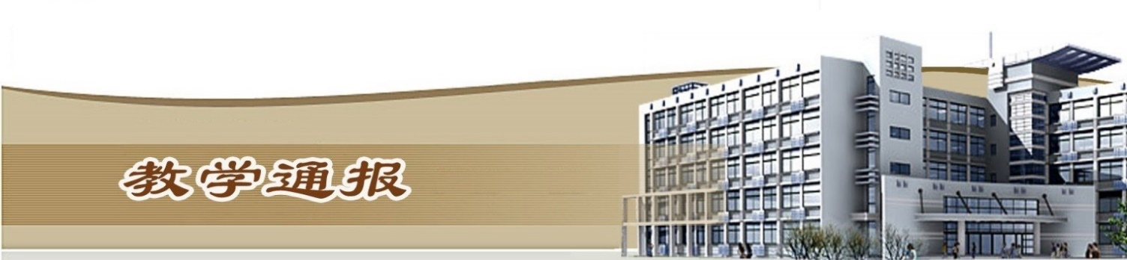

2020-2021学年第二学期第1周（总第789期）

- 学校教学活动
★3月1日，我校召开期初教学工作会，会议由副校长焦爱萍主持，相关职能部门布置了本学期期初教学运行、教学检查、教学重点工作、创新创业重点工作及教学督导工作。党委书记周保平、校长祝玉华出席会议，祝玉华做了讲话，强调学校以教学为中心，提出“新时期、新要求、新形象、新作为”的教学工作要求。最后，周保平讲话，要求大家高度重视、认真学习，找准差距、迎难而上、发扬传统、再创辉煌，实现学校党委和上级要求的目标。
★组织开展了省（校）级精品在线开放课程检查暨启动2021年精品在线开放课程建设申报工作。
★组织开展了2021年度校级教育教学改革研究项目立项申报暨2020年教改项目中期检查工作。
★组织开展了2021年暨第六届学生技能竞赛月活动的申报工作。
★完成了2020-2021（2）学期2018级及本科班学生、教师教材的发放工作。
★组织开展了2021年拟新增专业和拟招生专业的申报工作。
★3月4日，组织检查各院部实训设备调试、实训课表张贴、环境卫生等教学准备情况。
- 院（部）教学活动
（一）体育部
①组织专人进行体育场地、器材设施检查，保证体育课正常进行。
②完成了2021年春季运动会实施方案的制订工作。
③组织研讨本学期“阳光”体育活动及学生课外体育竞赛计划。
（二）基础部
①周二，各教研室进行教研活动，研讨本学期教学任务。
②组织安排30名教师进行听课活动。
③组织开展了上学期期末考试的补考工作。
（三）土木与交通工程学院
①组织开展了2021届学生学历图像信息采集补拍工作。
②组织开展了学生补考工作。
③完成了课表调整、打印工作。
（四）艺术与设计学院
①组织召开期初教学工作会，安排了相关工作。
②完成了课表张贴工作。
（五）水利工程学院
①研讨本科层次职业教育专业设置申报方案，并按时上报材料。
②召开教研室主任、专业带头人工作会，研讨第一、二周课程的补课方案。
③研讨本学年教师教学工作量上下限，分别设置教师理论教学和实训教学课时上下限。
（六）测绘工程学院
①完成了“双高计划”测绘地理信息技术专业群建设的问卷调查工作。
②组织完成了拟申办本科层次职业教育专业相关材料的整理、上报工作。
③组织进行了2021届毕业生学历图像信息的采集工作。
（七）机械工程学院
①完成了班级课表、教师课表、实训室课表和教学校历的发放工作。
②完成了教师教材和本科班学生教材的发放工作。
（八）旅游学院
①做好教师调课、外聘教师的选拨工作。
②统计2018级学生顶岗实习到位情况以及专升本情况。
③确定学生导游技能大赛参赛学生和指导老师人员名单，并初步确定了选拔方案。
（九）马克思主义学院
①完成了《毛泽东思想和中国特色社会主义理论体系概论》、《思想道德修养与法律基础》、《形势与政策》三门思政课程的课时核对及调课工作。
②马列教研室组织进行集体备课会。
（十）信息工程学院
①3月1日，完成了课程调整，实训室卫生打扫、设备机器维护与维修、教学软件安装等各项工作。

②3月2日，召开全体教职工大会，院领导通报了寒假各项工作，安排了期初教学检查、技能大赛、创新创业等各项工作。
（十一）国际教育学院
①各教研室研讨制定教研计划。
②组织开展上学期期末考试的补考工作。
③留学生教学团队两位老师参加双语培训，提高双语教学能力。
（十二）商务与管理学院
①3月2日，院领导安排期初教学工作。
②落实大三学生顶岗实习和专升本学生的报名工作。
③研讨弹性学制线上教学形式。
④物流管理教师到学生创业企业调研，商讨、指导、帮扶在校生创业事宜。
（十三）金融与会计学院
①各教研室组织开展说课、说专业教研活动。
②组织开展了精品在线开放课程和专创融合课程的中期验收工作。

教学通报由教务处整理、补充、编印
2021年3月11日

